- Банк кейсов по формированию культуры безопасности

4.1. Кейсы, направленные на формирование безопасного поведения дома (в быту)

Кейс №1

Цель: формирование знаний по правилам поведения в раздевалке, подведение детей к соблюдению правил безопасного поведения

Задачи:

  - формировать умение анализировать ситуацию, вычленять проблему и выбирать оптимальные пути решения проблемы;

  - активизировать речемыслительную деятельность;

  - расширять социальный и коммуникативный опыт дошкольников Предварительная работа: беседы с детьми о правилах поведения на дороге,

- правилах безопасного поведения дома, чтение художественной литературы «Правила поведения для воспитанных детей» Г.П.Шалаева, О.М.Журавлева, О.Г.Сазонова, «Дорожная азбука» В.Крутецкая Методы и приемы: создание проблемной ситуации, показ фотографии, обсуждение

Материалы и оборудование: мольберт, фото (иллюстрация) ситуации.

Ход:

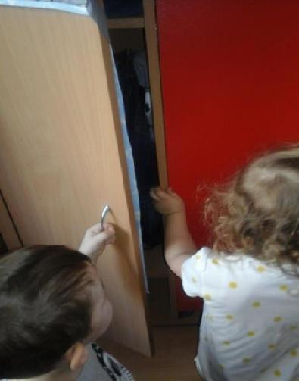
1.Вводная часть. Здравствуйте, ребята. Сегодня я хочу вам предложить рассмотреть фотографию внимательно и попробовать ответить на мои вопросы. Обсуждаете вы каждый вопрос все вместе, а отвечать на вопрос будет один игрок, тот,

кого вы сами выберете.

- Основная часть. Ребята, посмотрите, на фотографию. На ней изображены дети в раздевалке, которые собираются на прогулку.

- Ребята, что не так на фотографии? Что не правильно делает девочка? (девочка подставила руку в приоткрывшийся шкафчик)

- Почему вы решили что это не правильно?

(мальчик может прищемить девочке руку и она будет плакать, потому что это больно)

- Что необходимо сделать, чтобы ничего плохого не произошло? (открыть дверцу, или сказать девочке, чтобы она убрала руку)

Подумайте, обсудите с товарищами и придумайте правило, которое поможет другим деткам быть аккуратнее в такой ситуации. (Никогда не подставлять руки в открывшиеся двери!)

Разыгрывание подобной ситуации (проговаривание детьми тех слов которые они могут сказать другу, который поступает также как девочка)

3. Заключительная часть.

Ребята, что вы сегодня делали? (обсуждали фотографию). Для чего мы ее рассматривали? (Чтобы самим быть внимательнее)

Кейс №2

Цель: формирование знаний детей об источниках опасности в быту

Задачи:

- формировать умение анализировать ситуацию, вычленять проблему и выбирать оптимальные пути решения проблемы;

- активизировать речемыслительную деятельность;

- расширять социальный и коммуникативный опыт дошкольников Предварительная работа: беседы с детьми о правилах безопасного поведения дома, чтение художественной литературы «Правила поведения для воспитанных детей» Г.П.Шалаева, О.М.Журавлева, О.Г.Сазонова Методы и приемы: создание проблемной ситуации, показ фотографии, обсуждение Материалы и оборудование: мольберт, фото (иллюстрация) ситуации.

Ход:

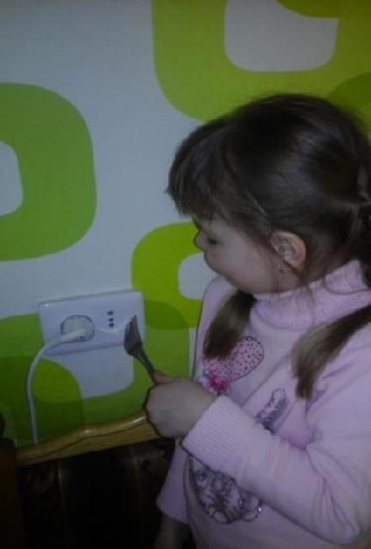
1.Вводная часть. Здравствуйте, ребята. Сегодня я хочу вам предложить рассмотреть фотографию внимательно и попробовать ответить на мои вопросы. Обсуждаете вы каждый вопрос все вместе, а отвечать на вопрос будет один игрок, тот,

кого вы сами выберете.

- Основная часть. Ребята, посмотрите, на фотографию. На ней изображена девочка с вилкой возле электрической розетки.

-Ребята, что не правильно делает девочка? ( с вилкой подошла к розеткеПочему вы считаете, что это не правильно? (ударит током)

- Что нужно сделать, чтобы ничего плохого не произошло? (не вставлять вилку в розетку, пользоваться вилкой по назначению)

Подумайте, обсудите с товарищами и придумайте правило, которое поможет другим деткам быть аккуратнее в такой ситуации. (Никогда детям не подходить к розетке!)

Разыгрывание подобной ситуации (проговаривание детьми тех слов которые они могут сказать другу, который поступает также как девочка)

- Заключительная часть.

Ребята, что вы сегодня делали? (обсуждали фотографию). Зачем мы рассматривали фотографию? (Чтобы самим быть внимательнее)

Кейс №3

Цель: формирование знаний безопасного поведения за столом.

Задачи:

- формировать умение анализировать ситуацию, вычленять проблему и выбирать оптимальные пути решения проблемы;

- активизировать речемыслительную деятельность;

- расширять социальный и коммуникативный опыт дошкольников Предварительная работа: беседы с детьми о правилах безопасного поведения дома, за столом, чтение художественной литературы «Правила поведения для воспитанных детей» Г.П.Шалаева, О.М.Журавлева, О.Г.Сазонова Методы и приемы: создание проблемной ситуации, показ фотографии, обсуждение

Материалы и оборудование: мольберт, фото (иллюстрация) ситуации.

Ход:

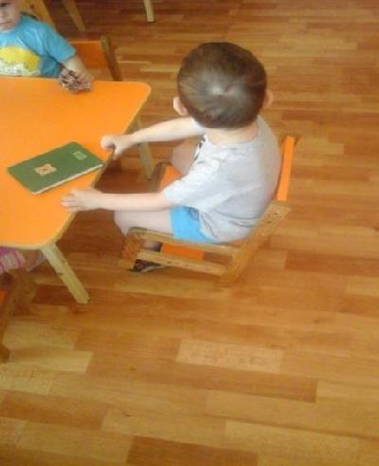
1.Вводная часть. Здравствуйте, ребята. Сегодня я хочу вам предложить рассмотреть фотографию внимательно и попробовать ответить на мои вопросы. Обсуждаете вы каждый вопрос все вместе, а отвечать на вопрос будет один игрок,

тот, кого вы сами выберете.

Основная часть. Ребята, посмотрите, на фото. На нем изображен мальчик катающийся на стуле.

Ребята, что не правильно делает мальчик? (катается на стуле)
- Почему вы считаете, что это не правильно? (упадет, удариться, будет плакать)

- Что необходимо сделать, чтобы ничего плохого не произошло? (не кататься)

Подумайте, обсудите с товарищами и придумайте правило, которое поможет другим деткам быть аккуратнее в такой ситуации. (Никогда не кататься на стуле!)

Разыгрывание подобной ситуации (проговаривание детьми тех слов которые они могут сказать другу, который поступает также как мальчик)

- Заключительная часть.

Ребята, что вы сегодня делали? (обсуждали фотографию). Для чего? (Чтобы самим быть внимательнее)

Кейс №4

Цель: формирование знаний правил безопасного поведения во время игр.

Задачи:

- формировать умение анализировать ситуацию, вычленять проблему и выбирать оптимальные пути решения проблемы;

- активизировать речемыслительную деятельность;

- расширять социальный и коммуникативный опыт дошкольников Предварительная работа: беседы с детьми о правилах безопасного поведения, чтение художественной литературы «Правила поведения для воспитанных детей» Г.П.Шалаева, О.М.Журавлева, О.Г.Сазонова Методы и приемы: создание проблемной ситуации, показ фотографии, обсуждение Материалы и оборудование: мольберт, фото (иллюстрация) ситуации.
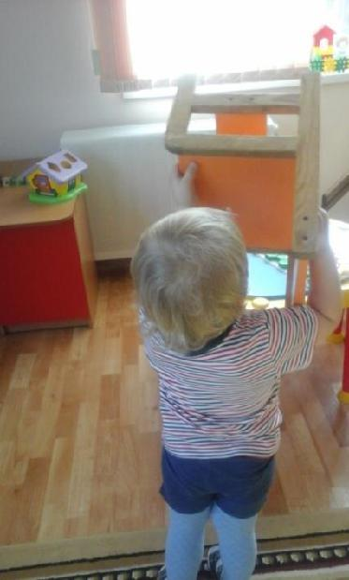
Ход:

1.Вводная часть. Здравствуйте, ребята. Сегодня я хочу вам предложить рассмотреть фотографию внимательно и попробовать ответить на мои вопросы. Обсуждаете вы каждый вопрос все вместе, а отвечать на вопрос будет один игрок, тот, кого вы сами выберете.

2.Основная часть. Ребята, посмотрите, на фото. На нем изображен мальчик поднявший над головой стул.
- Ребята, что не правильно делает мальчик? (поднимает вверх стул)

- Почему вы решили, что это не правильно? (ударит кого - нибудь или сам упадет и ударится)

- Что необходимо сделать, чтобы ничего плохого не произошло? (не поднимать так высоко стул)

Подумайте, обсудите с товарищами и придумайте правило, которое поможет другим деткам быть аккуратнее в такой ситуации. (Никогда не поднимать стул вверх!)

Разыгрывание подобной ситуации (проговаривание детьми тех слов которые они могут сказать другу, который поступает также как мальчик)

- Заключительная часть.

Ребята, что вы сегодня делали? (обсуждали фотографию). Зачем? (Чтобы самим быть внимательнее)

Кейс №5

Цель: формирование безопасного поведения в ситуациях «Один дома».

Задачи:

- формировать умение анализировать ситуацию, вычленять проблему и выбирать оптимальные пути решения проблемы;

- активизировать речемыслительную деятельность;

- расширять социальный и коммуникативный опыт дошкольников Предварительная работа: беседы с детьми о правилах безопасного поведения, чтение художественной литературы «Правила поведения для воспитанных детей» Г.П.Шалаева, О.М.Журавлева, О.Г.Сазонова Методы и приемы: создание проблемной ситуации, показ фотографии, обсуждение Материалы и оборудование: мольберт, фото (иллюстрация) ситуации.

Ход:

1.Вводная часть. Здравствуйте, ребята. Ребята, сегодня утром я пришла в группу и увидела, что на столе лежит коробка. Я предлагаю посмотреть, что это за коробка? Что в ней находится? (это аптечка, лекарства, таблетки)
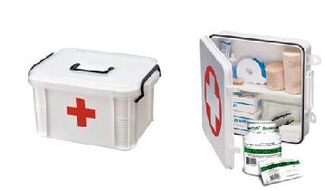

- Основная часть.

  - Что не так с коробкой? (лежит не на своем месте)

- Почему нельзя оставлять аптечку на столе? (могут взять дети)

- Как правильно поступить в этой ситуации? (не трогать, убрать на свое место)

Подумайте, обсудите с товарищами и придумайте правило, которое поможет другим деткам быть аккуратнее с лекарствами. ( Никогда не прикасаться к лекарствам без взрослого!)

3. Заключительная часть.

Ребята, что вы сегодня делали? (рассматривали аптечку). А еще? (говорили о том, чем она опасна) Для чего мы это делали? (знать, что находиться в аптечке и какие последствия могут быть, если брать таблетки без разрешения)

Кейс №6

Цель: закрепление правил безопасного поведения в ситуациях «Один дома», формирование знаний детей о работе МЧС, пожарной службы, службы скорой помощи.

Задачи:

- формировать умение анализировать ситуацию, вычленять проблему и выбирать оптимальные пути решения проблемы;

- активизировать речемыслительную деятельность;

- расширять социальный и коммуникативный опыт дошкольников Предварительная работа: беседы с детьми о правилах безопасного поведения дома, чтение художественной литературы «Правила поведения для воспитанных детей» Г.П.Шалаева, О.М.Журавлева, О.Г.Сазонова Методы и приемы: создание проблемной ситуации, показ фотографии, обсуждение Материалы и оборудование: мольберт, фото (иллюстрация) ситуации.

Ход:

1.Вводная часть. Здравствуйте, ребята. Ребята, я хочу показать вам фотографии, вы внимательно посмотрите. Обсуждаете вы каждый вопрос все вместе, а отвечать на вопрос будет один игрок, тот, кого вы сами выберете.

- Основная часть.

На стенде поочередно появляется картинки:

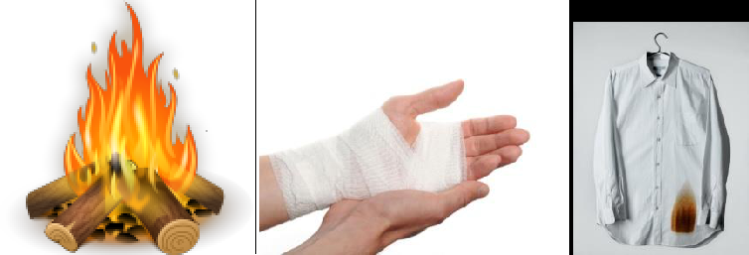

- Изображение пожара.

- Забинтованная рука (палец, из пальчика течет кровь.

- Прожженая одежда, воздействие электрического тока.

- Ребята, подойдите к фотографиям и объясните, что произошло? (произошел пожар в квартире, человек обжегся, одежда прожглась)

- Почему так произошло? (кто-то баловался с огнем)

- Что необходимо делать, чтобы такого не случилось? (не играть с огнем, быть внимательным с огнем)

Подумайте, обсудите с товарищами и придумайте правило, которое поможет другим деткам быть аккуратнее в такой ситуации. (Никогда не играть с огнем!)

- Заключительная часть.

Ребята, что вы сегодня делали? (рассматривали картинки). А еще? (говорили о том, чем опасен огонь) Зачем? (знать быть осторожнее с огнем)

Кейс №7

Цель: закрепление правил безопасного поведения в ситуациях «Один дома», формирование знаний детей о работе МЧС, пожарной службы, службы скорой помощи.

Задачи:

- формировать умение анализировать ситуацию, вычленять проблему и выбирать оптимальные пути решения проблемы;

- активизировать речемыслительную деятельность;

- расширять социальный и коммуникативный опыт дошкольников Предварительная работа: беседы с детьми о правилах безопасного поведения дома, чтение художественной литературы «Правила поведения для воспитанных детей» Г.П.Шалаева, О.М.Журавлева, О.Г.Сазонова Методы и приемы: создание проблемной ситуации, показ фотографии, обсуждение Материалы и оборудование: мольберт, фото (иллюстрация) ситуации.

Ход:

1.Вводная часть. Здравствуйте, ребята. Ребята, я хочу показать вам фотографии, вы внимательно посмотрите. Обсуждаете вы каждый вопрос все вместе, а отвечать на вопрос будет один игрок, тот, кого вы сами выберете.

- Основная часть.
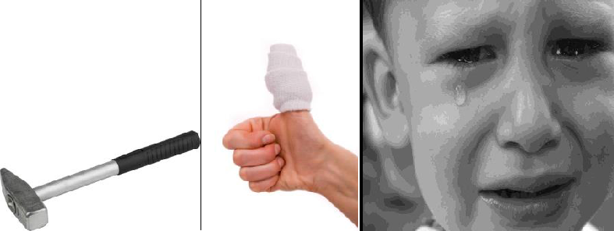

На стенде поочередно появляется картинки:

- Молоток

- Забинтованная палец

- Плачущий ребенок

- Ребята, подойдите к фотографиям и объясните, что произошло? (Мальчик стукнул себе по пальцу молотком)

- Почему так произошло? (он умеет обращаться со строительным инструментом)

- Что необходимо делать, чтобы такого не случилось? (брать строительный инвентарь под присмотром взрослого)

Подумайте, обсудите с товарищами и придумайте правило, которое поможет другим деткам быть аккуратнее в такой ситуации. (Никогда не трогать строительный инвентарь без взрослого!)

- Заключительная часть.

Ребята, что вы сегодня делали? (рассматривали картинки). А еще? (говорили о том, чем опасен огонь) Зачем? (знать быть осторожнее с огнем)

Кейс №8

Цель: закрепление правил безопасного поведения в ситуациях «Один дома», формирование знаний детей о работе МЧС, пожарной службы, службы скорой помощи.

Задачи:

- формировать умение анализировать ситуацию, вычленять проблему и выбирать оптимальные пути решения проблемы;

- активизировать речемыслительную деятельность;

- расширять социальный и коммуникативный опыт дошкольников Предварительная работа: беседы с детьми о правилах безопасного поведения дома, чтение художественной литературы «Правила поведения для воспитанных детей» Г.П.Шалаева, О.М.Журавлева, О.Г.Сазонова Методы и приемы: создание проблемной ситуации, показ фотографии, обсуждение Материалы и оборудование: мольберт, фото (иллюстрация) ситуации.

Ход:

1.Вводная часть. Здравствуйте, ребята. Ребята, я хочу показать вам фотографии, вы внимательно посмотрите. Обсуждаете вы каждый вопрос все вместе, а отвечать на вопрос будет один игрок, тот, кого вы сами выберете.

- Основная часть.

На стенде поочередно появляется картинки:
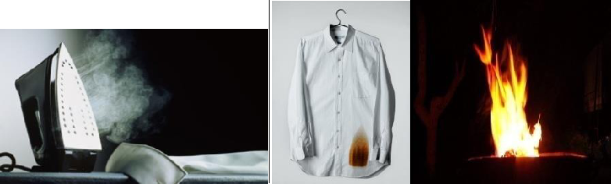

- Утюг включенный

- Прожженная рубашка 3.Огонь

- Ребята, подойдите к фотографиям и объясните, что случилось? (загорание)

- Почему так произошло? (забыли выключить утюг)

- Что необходимо делать, чтобы такого не случилось? (не забывать выключать электрические приборы)

.

Подумайте, обсудите с товарищами и придумайте правило, которое поможет другим деткам быть аккуратнее в такой ситуации (Никогда не трогать электрические приборы! Всегда выключать электрические приборы из розетки).

- Заключительная часть.

Ребята, что вы сегодня делали? (рассматривали картинки). А еще? (говорили

- том, чем опасен огонь) Зачем? (знать быть осторожнее с электрическими приборами)

Кейс №9

Цель: закрепление правил безопасного поведения в ситуациях «Один дома», формирование знаний детей о работе МЧС, пожарной службы, службы скорой помощи.

Задачи:

- формировать умение анализировать ситуацию, вычленять проблему и выбирать оптимальные пути решения проблемы;

- активизировать речемыслительную деятельность;

- расширять социальный и коммуникативный опыт дошкольников Предварительная работа: беседы с детьми о правилах безопасного поведения дома, чтение художественной литературы «Правила поведения для воспитанных детей» Г.П.Шалаева, О.М.Журавлева, О.Г.Сазонова Методы и приемы: создание проблемной ситуации, показ фотографии, обсуждение Материалы и оборудование: мольберт, фото (иллюстрация) ситуации.

Ход:

1.Вводная часть. Здравствуйте, ребята. Ребята, я хочу показать вам фотографии, вы внимательно посмотрите. Обсуждаете вы каждый вопрос все вместе, а отвечать на вопрос будет один игрок, тот, кого вы сами выберете.

- Основная часть.

На стенде поочередно появляется картинки:
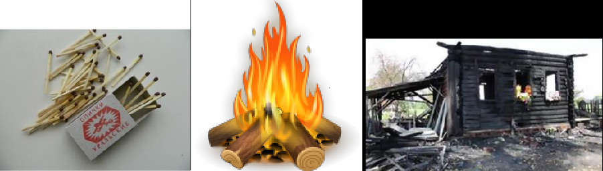

- Спички

- Огонь

- Сгоревший дом

- Ребята, подойдите к фотографиям и объясните, что случилось? (Загорелся дом).

- Почему так произошло? (кто то, баловался спичками)

- Что необходимо делать, чтобы такого не случилось? ( Не трогать спички, не играть с огнем)

Подумайте, обсудите с товарищами и придумайте правило, которое поможет другим деткам быть аккуратнее в такой ситуации. (Спички детям не игрушки!)

- Заключительная часть.

Ребята, что вы сегодня делали? (рассматривали картинки). А еще? (говорили о том чем опасен огонь) Зачем? (чтобы не случился пожар)

Кейс №9

Цель: закрепление правил безопасного поведения в ситуациях «Один дома», формирование знаний детей о работе МЧС, пожарной службы, службы скорой помощи.

Задачи:

- формировать умение анализировать ситуацию, вычленять проблему и выбирать оптимальные пути решения проблемы;

- активизировать речемыслительную деятельность;

- расширять социальный и коммуникативный опыт дошкольников Предварительная работа: беседы с детьми о правилах безопасного поведения дома, чтение художественной литературы «Правила поведения для воспитанных детей» Г.П.Шалаева, О.М.Журавлева, О.Г.Сазонова Методы и приемы: создание проблемной ситуации, показ фотографии, обсуждение Материалы и оборудование: мольберт, фото (иллюстрация) ситуации.

Ход:

1.Вводная часть. Здравствуйте, ребята. Ребята, я фотографии, вы внимательно посмотрите. Обсуждаете все вместе, а отвечать на вопрос будет один игрок, выберете.

- Основная часть.

На стенде поочередно появляется картинки:
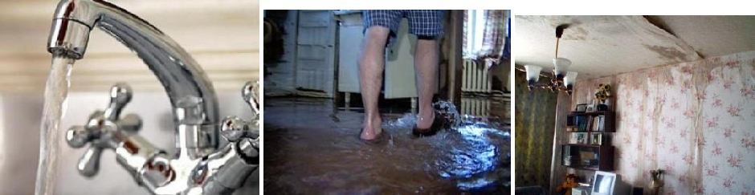

- Кран

- Потоп в квартире

- Последствия потопа

- Ребята, подойдите к фотографиям и объясните, что разлилась по квартире, потоп)

хочу показать вам вы каждый вопрос тот, кого вы сами

произошло? (вода

- Почему так произошло? (забыли закрыть кран)

- Что необходимо делать, чтобы такое не случилось? (не забывать закрывать кран)

Подумайте, обсудите с товарищами и придумайте правило, которое поможет другим деткам быть аккуратнее в такой ситуации. (Всегда выключать кран в кухне и ванной!)

- Заключительная часть.

Ребята, что вы сегодня делали? (рассматривали картинки). А еще? (говорили о том, чем опасно затопление) Зачем? (чтобы не случился потопа)

Кейс№10

Цель: закрепление правил безопасного поведения в ситуациях «Один дома», формирование знаний детей о работе МЧС, пожарной службы, службы скорой помощи.

Задачи:

- формировать умение анализировать ситуацию, вычленять проблему и выбирать оптимальные пути решения проблемы;

- активизировать речемыслительную деятельность;

- расширять социальный и коммуникативный опыт дошкольников Предварительная работа: беседы с детьми о правилах безопасного поведения дома, чтение художественной литературы «Правила поведения для воспитанных детей» Г.П.Шалаева, О.М.Журавлева, О.Г.Сазонова Методы и приемы: создание проблемной ситуации, показ фотографии, обсуждение Материалы и оборудование: мольберт, фото (иллюстрация) ситуации.

Ход:

1.Вводная часть. Здравствуйте, ребята. Ребята, я хочу рассказать вам одну историю. Потом ответите на мои вопросы.

- Основная часть.

Как то Саша заболел гриппом. Остался дома, в школу не пошел. Поиграл, покушал, полежал. Скучно одному. Тут в дверь позвонили. Он подумал, что это мама ли папа и открыл дверь. Там какой-то незнакомец. Саша испугался и спрятался. А незнакомец стал вещи выносить.

- Ребята, как вы думаете, что случилось потом? (обокрал незнакомец квартиру)

- Почему так произошло? (мальчик открыл дверь)

- Что необходимо делать, чтобы такого не случилось? (не открывать дверь незнакомцам)

Подумайте, обсудите с товарищами и придумайте правило, которое поможет другим деткам быть аккуратнее в такой ситуации. (Никогда не открывайте дверь незнакомым людям!)

- Заключительная часть.

Ребята, что вы сегодня делали? (слушали и обсуждали ситуацию). Зачем? (чтобы не случилось беды)

Кейс №11

Цель: закрепление правил безопасного поведения в ситуациях «Один дома», формирование знаний детей о работе МЧС, пожарной службы, службы скорой помощи.

Задачи:

- формировать умение анализировать ситуацию, вычленять проблему и выбирать оптимальные пути решения проблемы;

- активизировать речемыслительную деятельность;

- расширять социальный и коммуникативный опыт дошкольников Предварительная работа: беседы с детьми о правилах безопасного поведения дома, чтение художественной литературы «Правила поведения для воспитанных детей» Г.П.Шалаева, О.М.Журавлева, О.Г.Сазонова Методы и приемы: создание проблемной ситуации, показ фотографии, обсуждение Материалы и оборудование: мольберт, фото (иллюстрация) ситуации.

Ход:

1.Вводная часть. Здравствуйте, ребята. Ребята, я хочу рассказать вам одну историю. Обсуждаете вы каждый вопрос все вместе, а отвечать на вопрос будет один игрок, тот, кого вы сами выберете.

- Основная часть.

Маша и Саша мастерили дома самолетики из бумаги. Когда они их сделали, стали запускать. Дома место мало, подумали они. Они решили залезть на подоконник и запустить самолетики в окно. Каждый из них хотел сделать это первым. Они стали толкаться и нечаянно разбили оконное стекло.

- Ребята, как вы думаете, что могло произойти потом? (выпасть из окна и разбиться)

- Почему так произошло? (они полезли на подоконник, стали баловаться)

- Что необходимо делать, чтобы такого не случилось? (не баловаться и не лазить по подоконникам)

Подумайте, обсудите с товарищами и придумайте правило, которое поможет другим деткам быть аккуратнее в такой ситуации. (Никогда не залезайте на подоконник!)

- Заключительная часть.

Ребята, что вы сегодня делали? (слушали и обсуждали ситуацию). Зачем? (чтобы не случилось беды)

Кейс №12

Цель: формирование культурно-гигиенических навыков.

Задачи:

- формировать умение анализировать ситуацию, вычленять проблему и выбирать оптимальные пути решения проблемы;

- активизировать речемыслительную деятельность;

- расширять социальный и коммуникативный опыт дошкольников Предварительная работа: беседы с детьми о правилах безопасного поведения дома, чтение художественной литературы «Правила поведения для воспитанных детей» Г.П.Шалаева, О.М.Журавлева, О.Г.Сазонова Методы и приемы: создание проблемной ситуации, показ фотографии, обсуждение Материалы и оборудование: мольберт, фото (иллюстрация) ситуации.

Ход:

1.Вводная часть. Здравствуйте, ребята. Ребята, я хочу рассказать вам одну историю. Обсуждаете вы каждый вопрос все вместе, а отвечать на вопрос будет один игрок, тот, кого вы сами выберете.

- Основная часть.

Машина мама купила помидоры в магазине. Принесла домой, положила сумку с помидорами на стол и пошла разговаривать по телефону. Маша увидела помидор и съела один. У Маши поднялась температура.

- Ребята, что случилось с Машей? (отравилась)

- Почему так произошло? (съела не мытый помидор)

- Что необходимо делать, чтобы такого не случилось? (мыть овощи перед едой)

Подумайте, обсудите с товарищами и придумайте правило, которое поможет другим деткам быть аккуратнее в такой ситуации. (Мойте овощи и фрукты перед едой!)

- Заключительная часть.

Ребята, что вы сегодня делали? (слушали и обсуждали ситуацию). Зачем? (чтобы не случилось беды)

Кейс №13

Цель: закрепление правил безопасного поведения с электрическими приборами

Задачи:

- формировать умение анализировать ситуацию, вычленять проблему и выбирать оптимальные пути решения проблемы;

- активизировать речемыслительную деятельность;

- расширять социальный и коммуникативный опыт дошкольников Предварительная работа: беседы с детьми о правилах безопасного поведения дома, чтение художественной литературы «Правила поведения для воспитанных детей» Г.П.Шалаева, О.М.Журавлева, О.Г.Сазонова Методы и приемы: создание проблемной ситуации, показ фотографии, обсуждение Материалы и оборудование: мольберт, фото (иллюстрация) ситуации.

Ход:

1.Вводная часть. Здравствуйте, ребята. Ребята, я хочу рассказать вам одну историю. Вы внимательно послушайте. Потом ответите на мои вопросы.

- Основная часть.

Однажды у бабушке в чулане (место, где хранятся старые предметы и вещи) Маша и Саша отыскали папин старый фильмоскоп. Бабушка сказала, что его включать нельзя, так как у него поврежден шнур. Они не послушались, вставили пленку и включили фильмоскоп. Вдруг Саша нечаянно задел поврежденный провод.

- Ребята, что случилось с Сашей? (ударило током)

- Почему так произошло? (не послушался бабушку)

- Что необходимо делать, чтобы такого не случилось? (не трогать электроприборы без взрослых)

Подумайте, обсудите с товарищами и придумайте правило, которое поможет другим деткам быть аккуратнее в такой ситуации. (Не пользуйтесь электроприборами с поврежденной электропроводкой!)

- Заключительная часть.

Ребята, что вы сегодня делали? (слушали и обсуждали ситуацию). Зачем? (чтобы не случилось беды)

4.2. Кейсы, направленные на формирование безопасного поведения на улице и в общественных местах

Кейс №14

Цель: формирование знаний о правилах дорожного движения, правилах передвижения пешеходов, подведение детей к осознанию необходимости соблюдать правила дорожного движения.

Задачи:

- формировать умение анализировать ситуацию, вычленять проблему и выбирать оптимальные пути решения проблемы;

- активизировать речемыслительную деятельность;

- расширять социальный и коммуникативный опыт дошкольников Предварительная работа: беседы с детьми о правилах дорожного движения, чтение художественной литературы «Дорожная азбука» В.Крутецкая Методы и приемы: создание проблемной ситуации, показ фотографии, обсуждение

Материалы и оборудование: мольберт, фото (иллюстрация) ситуации.

Ход:

1.Вводная часть. Здравствуйте, ребята. Ребята, я хочу показать вам фотографии, вы внимательно посмотрите. Обсуждаете вы каждый вопрос все вместе, а отвечать на вопрос будет один игрок, тот, кого вы сами выберете.

- Основная часть. Ребята, посмотрите, на фото. На нем изображена девочка бегущая по дороге за мячом.

  - Ребята, что не правильно делает девочка? (выбегает на дорогу с мячом)

  - Почему вы так думаете? (привести к аварии, к травме)

  - Что необходимо сделать, чтобы не произошло беды?
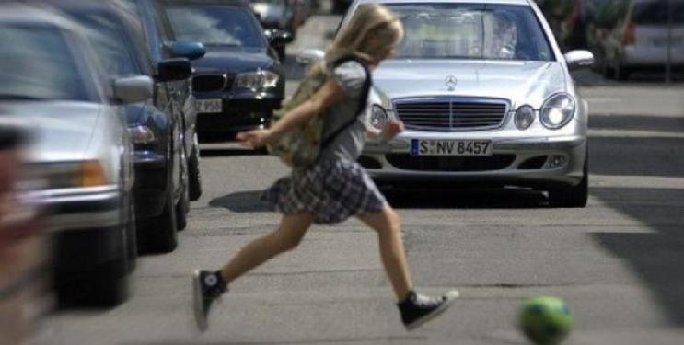
(не выбегать на дорогу перед мчащимися автомобилями)

Подумайте, обсудите с товарищами и придумайте правило, которое поможет другим деткам быть аккуратнее в такой ситуации. (Никогда не выбегать на дорогу перед мчащимися автомобилями)

- Заключительная часть.

Ребята, что вы сегодня делали? (рассматривали фото). А еще? (говорили о правилах дорожного движения) Зачем? (быть осторожнее на дороге)

Кейс №15

Цель: формирование знаний детей о правилах поведения на железной дороге, подведение детей к пониманию необходимости соблюдать меры предосторожности.

Задачи:

- формировать умение анализировать ситуацию, вычленять проблему и выбирать оптимальные пути решения проблемы;

- активизировать речемыслительную деятельность;

- расширять социальный и коммуникативный опыт дошкольников Предварительная работа: беседы с детьми о правилах дорожного движения, чтение художественной литературы «Дорожная азбука» В.Крутецкая Методы и приемы: создание проблемной ситуации, показ фотографии, обсуждение

Материалы и оборудование: мольберт, фото (иллюстрация) ситуации.

Ход:

1.Вводная часть. Здравствуйте, ребята. Ребята, я хочу показать вам фотографии, вы внимательно посмотрите. Обсуждаете вы каждый вопрос все вместе, а отвечать на вопрос будет один игрок, тот, кого вы сами выберете.

- Основная часть. Ребята, посмотрите, на фотографию. На фотографии

изображены дети, гуляющие по рельсам железной дороги.

  - Ребята, что не правильно делают дети? (идут по железной дороге)

  - Почему вы решили, что это не правильно? (приведет к травме)

  - Что необходимо сделать, чтобы не произошло беды? (не гулять на
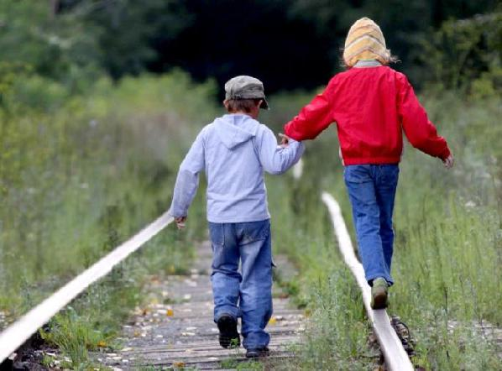
железной дороге)

Подумайте, обсудите с товарищами и придумайте правило, которое поможет другим деткам быть аккуратнее в такой ситуации. (Никогда не гулять по железной дороге!)

- Заключительная часть.

Ребята, что вы сегодня делали? (рассматривали фото). А еще? (говорили о правилах на железной дороге) Зачем? (быть осторожнее на железной дороге)

Кейс №16

Цель: формирование знаний о правилах дорожного движения, правилах передвижения пешеходов, подведение детей к осознанию необходимости соблюдать правила дорожного движения.

Задачи:

- формировать умение анализировать ситуацию, вычленять проблему и выбирать оптимальные пути решения проблемы;

- активизировать речемыслительную деятельность;

- расширять социальный и коммуникативный опыт дошкольников Предварительная работа: беседы с детьми о правилах дорожного движения, чтение художественной литературы «Дорожная азбука» В.Крутецкая Методы и приемы: создание проблемной ситуации, показ фотографии, обсуждение

Материалы и оборудование: мольберт, фото (иллюстрация) ситуации.

Ход:

1.Вводная часть. Здравствуйте, ребята. Ребята, я хочу показать вам фотографии, вы внимательно посмотрите. Обсуждаете вы каждый вопрос все вместе, а отвечать на вопрос будет один игрок, тот, кого вы сами выберете.

2. Основная часть. Ребята, на
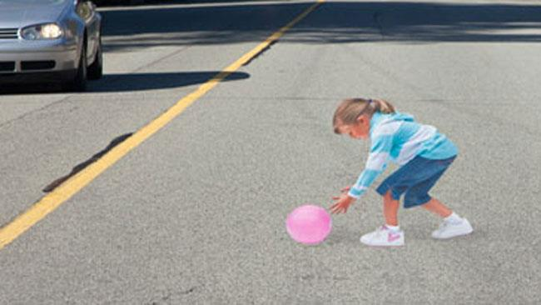

фотографии изображена девочка, бегущая за шариком на дорогу.

- Что девочка сделала не

правильно? (выбежала на дорогу)

- Почему вы решили, что это не правильно? (приведет к аварии, травме)

- Что необходимо сделать, чтобы не произошло беды? (не выбегать на дорогу)

Подумайте, обсудите с товарищами и придумайте правило, которое поможет другим деткам быть аккуратнее в такой ситуации. (Никогда не выбегать на дорогу!)

- Заключительная часть.

Ребята, что вы сегодня делали? (рассматривали фото). А еще? (говорили о правилах дорожного движения) Зачем? (быть осторожнее на дороге)

Кейс №17

Цель: подведение детей к осознанию необходимости соблюдения ПДД

Задачи:

- формировать умение анализировать ситуацию, вычленять проблему и выбирать оптимальные пути решения проблемы;

- активизировать речемыслительную деятельность;

- расширять социальный и коммуникативный опыт дошкольников Предварительная работа: беседы с детьми о правилах дорожного движения, чтение художественной литературы «Дорожная азбука» В.Крутецкая Методы и приемы: создание проблемной ситуации, показ фотографии, обсуждение

Материалы и оборудование: мольберт, фото (иллюстрация) ситуации.

Ход:

1.Вводная часть. Здравствуйте, ребята. Ребята, я хочу показать вам фотографии, вы внимательно посмотрите. Обсуждаете вы каждый вопрос все вместе, а отвечать на вопрос будет один игрок, тот, кого вы сами выберете.

- Основная часть. Ребята, на фотографии изображены мальчики, играющие на дороге.

  - Что мальчики сделали не правильно? (вышли играть на дорогу)
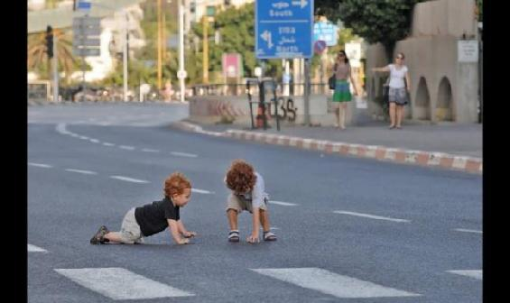

- Почему вы решили, что это не правильно? (это может привести к аварии, травме)

- Что необходимо сделать, чтобы не произошло беды? (не играть на дороге)

Подумайте, обсудите с товарищами и придумайте правило, которое поможет другим деткам быть аккуратнее в такой ситуации. (Никогда не играть на дороге!)

- Заключительная часть.

Ребята, что вы сегодня делали? (рассматривали фото). А еще? (говорили о правилах дорожного движения) Зачем? (быть осторожнее на дороге)

Кейс №18

Цель: формирование знаний о правилах дорожного движения, правилах передвижения пешеходов, подведение детей к осознанию необходимости соблюдения правил дорожного движения.

Задачи:

- формировать умение анализировать ситуацию, вычленять проблему и выбирать оптимальные пути решения проблемы;

- активизировать речемыслительную деятельность;

- расширять социальный и коммуникативный опыт дошкольников Предварительная работа: беседы с детьми о правилах дорожного движения, чтение художественной литературы «Дорожная азбука» В.Крутецкая Методы и приемы: создание проблемной ситуации, показ фотографии, обсуждение

Материалы и оборудование: мольберт, фото (иллюстрация) ситуации.

Ход:

1.Вводная часть. Здравствуйте, ребята. Ребята, я хочу вам рассказать историю. Вы внимательно послушайте. Обсуждаете вы каждый вопрос все вместе, а отвечать на вопрос будет один игрок, тот, кого вы сами выберете.

- Основная часть.

Мальчик вышел на пешеходный переход сразу после того, как проехал большой грузовой автомобиль. За грузовиком двигался с большой скоростью легковой автомобиль, которого ребенок не видел из-за грузовика.

- Ребята, как вы думаете, что не правильно сделал мальчик? (вышел на пешеходный переход)

- Почему вы считаете, что это не правильно? (мальчик может попасть под машину)

- Как надо поступить мальчику? (дождаться, когда проедет основная масса машин) Ребята, а вы бы поступили так же как мальчик? (Перешли бы вместе с взрослыми, когда проедут все машины)

Подумайте, обсудите с товарищами и придумайте правило, которое поможет другим деткам быть аккуратнее в такой ситуации. (Никогда не спешить, переходя дорогу!)

- Заключительная часть.

Ребята, что вы сегодня делали? (рассматривали фото). А еще? (говорили о правилах дорожного движения) Зачем? (быть осторожнее на дороге)

Кейс №19

Цель: формирование знаний о правилах дорожного движения, правилах передвижения пешеходов, подведение детей к осознанию необходимости соблюдать правила дорожного движения.

Задачи:

- формировать умение анализировать ситуацию, вычленять проблему и выбирать оптимальные пути решения проблемы;

- активизировать речемыслительную деятельность;

- расширять социальный и коммуникативный опыт дошкольников Предварительная работа: беседы с детьми о правилах дорожного движения, чтение художественной литературы «Дорожная азбука» В.Крутецкая Методы и приемы: создание проблемной ситуации, показ фотографии, обсуждение

Материалы и оборудование: мольберт, фото (иллюстрация) ситуации.

Ход:

1.Вводная часть. Здравствуйте, ребята. Ребята, я хочу вам рассказать историю. Вы внимательно послушайте. Обсуждаете вы каждый вопрос все вместе, а отвечать на вопрос будет один игрок, тот, кого вы сами выберете.

- Основная часть.

Мама с мальчиком шли по улице. На противоположной стороне мальчик увидел бабушку и бросился к ней. По дороге двигались автомобили.

    - Что сделал не так мальчик? Что он сделал неправильно? (Побежал через дорогу к бабушке)

-Почему вы считаете, что он поступил не так? (он не посмотрел не вправо не влево, побежал через дорогу)

  - Как надо было действовать мальчику? (дождаться, когда проедут автомобили, вместе с мамой за руку перейти дорогу)

Подумайте, обсудите с товарищами и придумайте правило, которое поможет другим деткам быть аккуратнее в такой ситуации. (Никогда не спешить, переходя дорогу!)

- Заключительная часть.

Ребята, что вы сегодня делали? (рассматривали фото). А еще? (говорили о правилах дорожного движения) Зачем? (быть осторожнее на дороге)

Кейс №20

Цель: формирование знаний о правилах дорожного движения, правилах передвижения пешеходов и велосипедистов, подведение детей к осознанию необходимости соблюдать правила дорожного движения.

Задачи:

- формировать умение анализировать ситуацию, вычленять проблему и выбирать оптимальные пути решения проблемы;

- активизировать речемыслительную деятельность;

- расширять социальный и коммуникативный опыт дошкольников Предварительная работа: беседы с детьми о правилах дорожного движения, чтение художественной литературы «Дорожная азбука» В.Крутецкая Методы и приемы: создание проблемной ситуации, показ фотографии, обсуждение

Материалы и оборудование: мольберт, фото (иллюстрация) ситуации.

Ход:

1.Вводная часть. Здравствуйте, ребята. Ребята, я хочу вам рассказать историю. Вы внимательно послушайте. Обсуждаете вы каждый вопрос все вместе, а отвечать на вопрос будет один игрок, тот, кого вы сами выберете.

- Основная часть.

Мама с сыном пошли гулять в парк. Сынишка ехал на велосипеде, загляделся и выехал на дорогу. Очень резко затормозила машина.

- Что не так сделал мальчик? (выехал на дорогу)

  - Почему вы считаете, что мальчик поступил не правильно? (выехал на дорогу, где движется транспорт)

  - Как бы вы поступили на месте мальчика? (ехали бы по тротуару) Подумайте, обсудите с товарищами и придумайте правило, которое поможет другим деткам быть аккуратнее в такой ситуации. (На велосипеде можно кататься во дворе, в парке, на специальных площадках. По дороге и тротуарам детям нельзя ездить на велосипеде.)

- Заключительная часть.

Ребята, что вы сегодня делали? (рассматривали фото). А еще? (говорили о правилах дорожного движения) Зачем? (быть осторожнее на дороге)

Кейс №21

Цель: формирование знаний о правилах дорожного движения, правилах передвижения пешеходов и велосипедистов, подведение детей к осознанию необходимости соблюдать правила дорожного движения.

Задачи:

- формировать умение анализировать ситуацию, вычленять проблему и выбирать оптимальные пути решения проблемы;

- активизировать речемыслительную деятельность;

- расширять социальный и коммуникативный опыт дошкольников Предварительная работа: беседы с детьми о правилах дорожного движения, чтение художественной литературы «Дорожная азбука» В.Крутецкая Методы и приемы: создание проблемной ситуации, показ фотографии, обсуждение

Материалы и оборудование: мольберт, фото (иллюстрация) ситуации.

Ход:

1.Вводная часть. Здравствуйте, ребята. Ребята, я прочитаю вам отрывок из стихотворения. Вы внимательно послушайте. Обсуждаете вы каждый вопрос все вместе, а отвечать на вопрос будет один игрок, тот, кого вы сами выберете.

- Основная часть.

Скверная история. С. Михалков

Движеньем полон город -

Бегут машины в ряд.

Цветные светофоры

И день, и ночь горят.

Но кто при красном свете

Шагает напрямик?

- это мальчик Петя - Хвастун и озорник.

Свернул водитель круто,

Вспотел, как никогда

Еще одна минута -

Случилась бы беда.

- Что сделал не так Петя? (пошел напрямик через дорогу)

- Почему он поступил не правильно? (по дороге ехали машины) Почему вспотел водитель? (потому что чуть не задавил Петю)

- Как правильно поступить в данной ситуации? (переходить дорогу только на зеленый цвет)

Подумайте, обсудите с товарищами и придумайте правило, которое поможет другим деткам быть аккуратнее в такой ситуации. (Никогда не спешить, переходя дорогу!)

- Заключительная часть.

Ребята, что вы сегодня делали? (рассматривали фото). А еще? (говорили о правилах дорожного движения) Зачем? (быть осторожнее на дороге)

Кейс №22

Цель: формирование знаний о правилах дорожного движения, правилах передвижения пешеходов и велосипедистов, подведение детей к осознанию необходимости соблюдать правила дорожного движения.

Задачи:

- формировать умение анализировать ситуацию, вычленять проблему и выбирать оптимальные пути решения проблемы;

- активизировать речемыслительную деятельность;

- расширять социальный и коммуникативный опыт дошкольников

Предварительная работа: беседы с детьми о правилах дорожного

движения, чтение художественной литературы «Дорожная азбука»

В.Крутецкая

Методы и приемы: создание проблемной ситуации, показ фотографии,

обсуждение

Материалы и оборудование: мольберт, фото (иллюстрация) ситуации.

Ход:

1.Вводная часть. Ребята, сегодня я услышала, как папа – человек взрослый и умный, ругал своего сына. Послушайте, какие слова он говорил:

- Основная часть.

«Сын, ты меня сегодня очень расстроил. Ты поставил под угрозу свою жизнь и здоровье. Сейчас ты, как правильный и воспитанный ребенок, дойдешь до зебры, дождешься зелёного сигнала светофора, перепроверишь, что машины остановились. И только потом, не торопясь, лучше за руку со взрослым, переедешь дорогу».

- Что произошло, какие неправильные действия совершил мальчик?

-Почему мальчик так повел себя на дороге? Что было этому причиной?

-К чему приводит такое поведение на дорогах?

-Как любой воспитанный человек переходит дорогу?

-Придумайте правило, которое можно назвать «Правило правильного перехода дороги».

Подумайте, обсудите с товарищами и придумайте правило, которое поможет другим деткам быть аккуратнее в такой ситуации. (Никогда не спешить, переходя дорогу!)

- Заключительная часть.

Ребята, что вы сегодня делали? (придумывали ситуацию, которая произошла

- мальчиком). А еще? (говорили о правилах дорожного движения) Зачем? (быть осторожнее на дороге)

Кейс №23

Цель: формирование знаний о правилах дорожного движения, правилах передвижения пешеходов и велосипедистов, подведение детей к осознанию необходимости соблюдать правила дорожного движения.

Задачи:

- формировать умение анализировать ситуацию, вычленять проблему и выбирать оптимальные пути решения проблемы;

- активизировать речемыслительную деятельность;

- расширять социальный и коммуникативный опыт дошкольников Предварительная работа: беседы с детьми о правилах дорожного движения, чтение художественной литературы «Дорожная азбука» В.Крутецкая Методы и приемы: создание проблемной ситуации, показ фотографии, обсуждение

Материалы и оборудование: мольберт, фото (иллюстрация) ситуации.

Ход:

1.Вводная часть. Ребята, сегодня я вам принесла фотографию. Я сделала её на дороге, когда увидела неправильное поведение ребенка. Давайте вместе посмотрим и расскажем – что же такого опасного я увидела.

- Основная часть.

Дети описывают картинку, заявляют об опасности.

В.- Я расскажу вам, как мог бы поступить ребенок на велосипеде, чтобы его поездка стала безопасной и правильной. Я опишу вам несколько вариантов, а вы выберите самый лучший:

1-й вариант: для безопасности ребенок должен надеть каску и ехать по краю дороги

2-й вариант: ребенок должен был ехать только с взрослым. Взрослый обеспечит ребенку безопасность

3-й вариант: кататься можно только в специально отведенных местах, лучше в каске и защите.

  - для того, чтобы вы сделали выбор, давайте ответим на вопросы:

- Как случилось, что ребенок оказался один на дороге на велосипеде?

- К чему могут привести такие опасные катания? А для окружающих?

-Обсудите каждый из вариантов, которые вам рассказала, и выберите лучший.

- Сформулируйте правило безопасного поведения ребенка-велосипедиста на дороге (Соблюдать правила дорожного движения на велосипедах)

- Заключительная часть.

Ребята, что вы сегодня делали? (рассматривали ситуацию с велопедистом). А еще? (выбирали правильный вариант поведения велосепедиста) Для чего мы это делали? (быть осторожнее на дороге)

